**GUIA N. 1 LENGUA CASTELLANA PERIODO I GRADO 4**

**DOCENTE: _ADRIANA MARCELA PÉREZ RODRIGUEZ**

**NOMBRE DEL ESTUDIANTE: _____________________________**

**FECHA DE INICIO: FEBRERO 7**

**FECHA DE TERMINACIÓN Y /0 ENTREGA: ABRIL 7**

**ENSEÑANZAS O TEMAS: _LA ORACIÓN, CONCEPTO, ORACIONES SEGÚN LA ACTITUD DEL HABLANTE.**

**FIN EN MENTE:**  Que el estudiante clasifique las oraciones de acuerdo a la actitud del hablante, por medio de la lectura de las mismas teniendo en cuenta la entonación al momento de leerlas.

**PREGUNTA GENERADORA:** ¿**Las palabras tienen algún orden al escribirlas?**

**¿Cómo se reconoce que varias palabras conforman una**

**idea que se logra entender?**

**MOTIVACIÓN:** Al escuchar un audio, los estudiantes evidencias diferencias en la pronunciación de las diferentes oraciones.

No olvides la importancia de tomar apuntes en el cuaderno acerca del tema que se está trabajando. Que es________________________________________________________________________

**EJERCITACIÓN:**

**1. Ordena las siguientes oraciones.**

* Veloces carros son los

_________________________________________________________

* Contentos escuela niños la a van los

_______________________________________________________________

* bastantes libros la página tiene

_______________________________________________________________

* bella Trujillo viajó ciudad a Javier la de

_______________________________________________________________

**2.** Con las siguientes palabras ordena y forma oraciones

**2.1.**  Amazonas es río el grande América de más el

______________________________________________________________

**2.2.**  monte pico es más Everest el alto mundo de el

______________________________________________________________

**2.3.** temprano obrero fábrica iba en la a muy

______________________________________________________________

**2.4.**  Se Antártida el Sol ve el color de brillante la en

______________________________________________________________

**2.5.**  jardincito cultivo en geranios este los

______________________________________________________________

**2.6** podrás cabellos no peine arreglarte este con los

______________________________________________________________

**2.7.** juguete tiene el trencito de vagones

______________________________________________________________

**2.8.** camión muebles sus en trasladó un

______________________________________________________________

**2.9.** le un botón muñeca falta traje al de la

______________________________________________________________

**2.10.**  cafecito tomemos un balcón en el

3. En cada oración anterior separa el sujeto y el predicado.

4. En casa recorta y pega palabras, forma 5 oraciones diferentes. Luego escríbelas en el cuaderno y señala el sujeto y el predicado.

5. De la primera lectura de a evaluación diagnóstica, busca 5 oraciones y escríbelas en el cuaderno, señala SUJETO y PREDICADO.

**TIPOS DE ORACIÓN SEGÚN LA ACTITUD DEL HABLANTE**

AYUDA A LA CONSTRUCCIPON DEL MAPA CONCEPTUAL EN CLASE

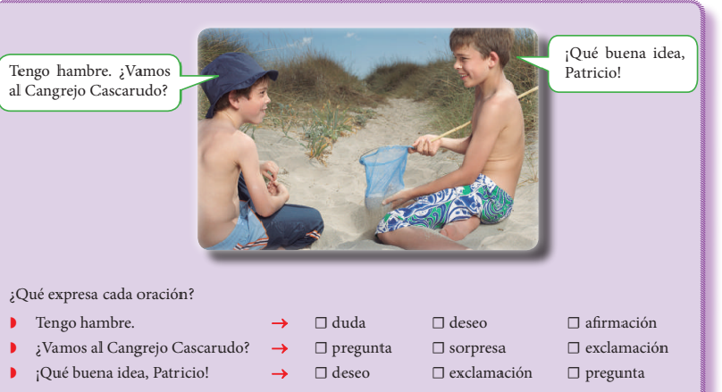

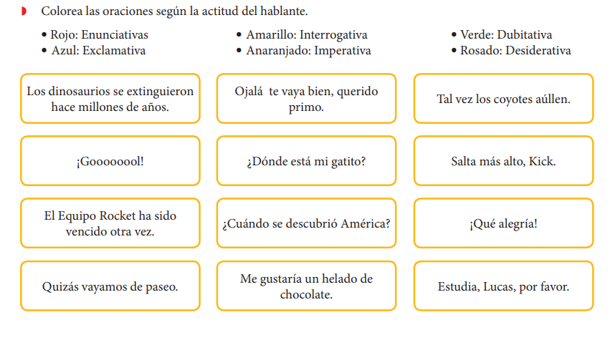

6

1. Escribe un diálogo teniendo en cuenta las clases de oraciones.
   * + ¿Dónde está mi mochila? ( )
     + (Enunciativa)
     + Tal vez la escondieron. ( )
     + (Desiderativa)
     + (Exclamativa)
2. Pinta de color rojo las oraciones desiderativas, de azul a las dubitativas y de verde a las imperativas

|  |  |  |  |  |  |
| --- | --- | --- | --- | --- | --- |
| Tal vez venga  hoy. | | De repente  salgo. | | Ojalá se bañe. | |
| Ordena tu  cuarto. | | Quisiera un  helado. | | Me gustaría  bailar. | |
| Camina rápido,  Ana. | | Tal vez  cantemos. | | Quisiera  dormir. | |

1. Las oraciones enunciativas son aquellas que ______________________________ .
   1. informan
   2. ordenan
   3. preguntan
   4. exclaman
   5. interrogan
2. Las oraciones imperativas señalan .
   1. duda
   2. orden
   3. deseo
   4. pregunta
   5. emoción
3. Reescribe las oraciones en su forma imperativa.

a. Rosa no limpió la mesa. →

b. Andrés l no estudia.

1. Zara no come su cena. →

d. Martha juega en clases. →

1. Marca la oración desiderativa.
   1. Ojalá salga el sol mañana.
   2. Tal vez debes ponerte el gorro.
   3. La Luna es el satélite de la Tierra.
   4. ¿Quién descubrió América?
   5. ¡Mira a esa serpiente!

13. Lee el siguiente texto. Luego, señala la clase de oraciones en las líneas.

(1) ¿Cuál sería el escondite del ogro? (2) ¡Los chi- cos estaban tan preocupados! (3) Quizás atacase la aldea pronto... (4) Eso sería terrible. (5) Ojalá pudieran encontrarlo pronto.

(1)

(2)

(3)

(4)

(5) __________________________________

14. Marca la oración enunciativa.

* 1. Tal vez la profesora llegue tarde.
  2. Ojalá la profesora llegue tarde.
  3. La profesora llegó tarde.
  4. Profesora, no llegue tarde.
  5. ¿Llegó tarde la profesora?

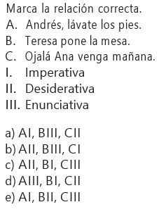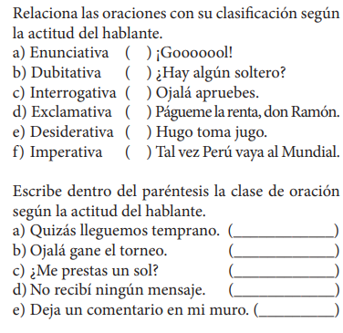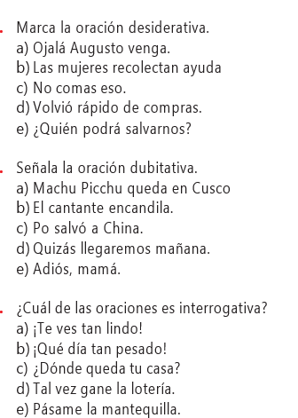

15

21

18

17

20.

19.

16

